Studienarbeit II

Erstellung einer C++ Bibliothek für Matrizen-
Berechnungen mittels Taylor Polynomen

Name, Vorname: | Berth, Michael |  | Ritter, Marvin
Matrikelnummer: | 603699 |  | 620373
Ausbildungsbetrieb: | Swisslab GmbH |  | Helmholtz-Zentrum Berlin
Studienjahrgang: | 2010
Fachbereich: | Duales Studium Wirtschaft • Technik
Studiengang: | Informatik
Modul: | IT3201 – Studienprojekt II
Betreuer Hochschule: | Prof. Dr. Dagmar Monett Diaz |  | Wissenschaftliche Betreuung
Betreuer Unternehmen: | Christoph Arndt
Anzahl der Wörter: | 4103
Vom Ausbildungsleiter zur Kenntnis genommen:  ..................................................................  (Datum/Unterschrift) |  | ...................................................................  (Datum/Unterschrift der/des Studierenden)

Kurzfassung

Dieses Dokument ist eine technische Dokumentation zur Erstellung einer C++ - Klassenbibliothek aus vorhandenem Quellcode. Weiterhin beschreibt sie den Vorgang des Portierens in andere Programmiersprachen und geht dabei vor allem auf die Entwicklungsmethodik des Test Driven Developments ein.
In der Dokumentation sind alle wesentlichen Schritte von der Analysephase, über das Zeitmanagement, bis hin zur Implementation und Erstellung von Beispielanwendungen erläutert.

Summary
This document is a technical documentation for the creation of a C++ - class library from existing source code. Furthermore the documentation describes the process of porting the class library to other programming languages and the process of the development method of test driven development.
In this documentation all necessary steps, from the analysis phase and time management until the implementation and creation of example applications will be explained.

Inhaltsverzeichnis

1 Einleitung 1
1.1 Allgemeine Hinweise zur Studienarbeit 1
1.2 Ausgangssituation 1
1.3 Aufgabenstellung 1
2 Projektmanagement 1
2.1 Konzeptionierung 1
2.1.1 Vorbereitung 1
2.1.2 Klassenbibliothek in C++ 1
2.1.3 Portierung der Klassenbibliothek nach C# 1
2.1.4 Portierung der Klassenbibliothek nach Python 1
2.1.5 Erstellung von Beispielanwendungen 1
2.1.6 Dokumentation des Studienprojektes 1
2.2 Zeitplan des Projektes 1
3 Mathematische Erläuterungen 1
4 Test Driven Development 1
4.1 Allgemeine Beschreibung 1
4.2 GTest Framework 1
4.3 Beispielhafte Implementation eines Testes 1
4.4 GTest Ausgabe 1
5 Klassenbibliothek in C++ 1
5.1 Beschreibung der Klassenbibliothek 1
5.2 Klasse Matrix 1
5.3 Klasse Polynomial 1
5.4 Klasse MathException 1
5.5 Erläuterungen zur Kompilierung des gesamten Projektes 1
5.5.1 Vorbereitungen 1
5.5.2 Hauptteil 1
5.5.3 Einzelne Projekte kompilieren 1
6 Portierung der C++ Bibliothek nach C# 1
7 Portierung der C++ Bibliothek nach Python 1
7.1 Wrapper 1
7.2 Erstellen eines Wrappers von C++ nach Python 1
7.3 SWIG 1
7.4 Vor- und Nachteile eines Wrappers 1
8 Beispielanwendungen 1
8.1 Nachweis der Funktionalität der C++ Klassenbibliothek 1
8.1.1 Einbinden der C++ Bibliothek über Projekteigenschaften 1
8.1.2 Einbinden der C++ Bibliothek über Headerdatei 1
8.1.3 Konsolenanwendung (C++) zum Nachweis der Funktionalität 1
8.2 Nachweis der Funktionalität der C# Klassenbibliothek 1
8.2.1 Einbinden der C# Bibliothek 1
8.2.2 Konsolenanwendung (C#) zum Nachweis der Funktionalität 1
8.3 Nachweis der Funktionalität der Python Klassenbibliothek 1
8.3.1 Einbinden der Python Bibliothek 1
8.3.2 Konsolenanwendung zum Nachweis der Funktionalität 1
9 Probleme (MB) 1
10 Probleme (MR) 1
11 Fazit (MB) 1
12 Ausblick (MB) 1
13 Fazit (MR) 1
14 Ausblick (MR) 1

Abbildungsverzeichnis

Abbildung 1: GTest Beispiel – Vergleichsoperatoren 7
Abbildung 2: GTest Beispiel – Test Failed 8
Abbildung 3: GTest Beispiel – Test Passed 9
Abbildung 4: Ergänzung der PATH - Umgebungsvariable 10
Abbildung 5: weitere Umgebungsvariablen 11
Abbildung 6: Projektmappeneigenschaften 11
Abbildung 7: Code Snippet der C++ - Version 13
Abbildung 8: Code Snippet der C# - Version 13
Abbildung 9: Anlegen einer neuen Funktion 13
Abbildung 10: Anlegen eines neuen Testes 13
Abbildung 11: Einbinden der Bibliothek - Einstellung 1 16
Abbildung 12: Einbinden der Bibliothek - Einstellung 2 17
Abbildung 13: Einbinden der Bibliothek - Einstellung 3 17
Abbildung 14: App.config Einstellungen 19
Abbildung 15: CSharp Beispielanwendung 20

Abkürzungsverzeichnis

Kurzform | Definition
DLL | Dynamic Link Library
LIB | Library
TDD | Test Driven Development
FFI | Foreign Function Interface

- Einleitung
  - Allgemeine Hinweise zur Studienarbeit
Um ein besseres Verständnis und eine vereinfachte Darstellung zu ermöglichen, wurden folgende Formulierungen in der Studienarbeit genutzt:
- Kursiv geschriebene Begriffe werden im Glossar erklärt
- (Runde Klammern) stehen für Abkürzungen des jeweiligen Fachbegriffes
- [Eckige Klammern] enthalten Verweise auf den Anhang
- Alle Abbildungen, bei denen keine Quellen angegeben sind,
sind eigene Darstellungen

  - Ausgangssituation
Als Ausgangssituation für dieses Studienprojekt ist durch Fr. Prof. Dr. Dagmar Monett Diaz ein Programm zur Verfügung gestellt worden („daeIndexDat“), welches unter anderem die Komponenten beinhaltet, die in einer eigenen Klassenbibliothek erstellt werden sollen. Dieses Programm ist nicht in kompilierter Form, sondern als Quelltextdateien der Sprache C++ zur Verfügung gestellt worden. Die zu übernehmenden Klassen sind innerhalb dieses Projektes in eigenen Klassendateien ausgelagert und die Dateistruktur ist übersichtlich gehalten.

  - Aufgabenstellung
Ziel des Studienprojektes ist es, aus dem gegebenen Quellcode eine Klassenbibliothek in der Programmiersprache C++ zu erstellen. Vorrangig sollen die Klassen „Matrix“ und „TPolyn“ in die Klassenbibliothek übernommen werden. Weiterhin bietet die Portierung eine Möglichkeit, ein Refactoring durchzuführen.
Im Anschluss an die Erstellung der Klassenbibliothek in C++ soll von jedem Studenten ein Port in einer selbst gewählten Sprache erstellt werden. Aus diesem Grund wird die Klassenbibliothek zusätzlich in die Sprachen C# und Python portiert.
Im Abschluss ist die Funktionalität der jeweiligen Klassenbibliotheken, anhand einer Beispielanwendung für jeden Port, nachzuweisen und der gesamte Fortschritt und Zustand des Projektes in einer eigenen Dokumentation zu belegen.
- Projektmanagement
  - Konzeptionierung
Aus der Aufgabenstellung ist als erstes ein Konzept zu entwickeln, welches den Ablauf und die benötigten Teilprojekte beschreibt. Dieses Studienprojekt wird in die folgenden Teilprojekte gegliedert: Vorbereitung, Klassenbibliothek in C++, Portierung der Klassenbibliothek nach C#, Portierung der Klassenbibliothek nach Python, Erstellung von Beispielanwendungen und Dokumentation des Studienprojektes.

    - Vorbereitung
Um die Zielsetzung optimal umsetzen zu können ist eine gründliche Vorbereitung notwendig. Daher wird zu Beginn der Umsetzung eine Analysephase durchgeführt. Die Analysephase umfasst die Erstellung einer Zielsetzung, die Einarbeitung in die Themen „Matrizen“ und „Taylorpolynome“, die Analyse des vorhandenen Quellcodes, die Kompilierung des gegebenen Programms und die Erstellung eines Zeitplanes, der die Milestones definiert. Weiterhin werden in dieser Phase Coding Conventions eingeführt, an die sich während der Entwicklung gehalten wird.

    - Klassenbibliothek in C++
Die Klassenbibliothek in C++ zu erstellen ist die Hauptaufgabe in diesem Projekt. Die Klassenbibliothek soll die Klassen „Matrix“ und „TPolyn“ aus dem gegebenen Projekt beinhalten und refactored werden.
Im Zuge der Vorbereitung wurde ein Aspekt der Entwicklung auf die Nutzung des „Test Driven Developments“ (TDD) festgesetzt die zu höherer Qualität beiträgt. Hiermit wird unter anderem aber auch sichergestellt, dass die Funktionalitäten korrekt sind.
Die Bereitstellung der Klassenbibliothek soll als windowskompatible „Dynamic Link Library“ (DLL) erfolgen. Für die Verwendung der DLL muss weiterhin beim kompilieren der Klassenbibliothek auch eine .LIB-Datei miterstellt werden, um die Nutzung der Klassenbibliothek in anderen Projekten zu ermöglichen.

    - Portierung der Klassenbibliothek nach C#
Nach Abschluss der Programmierarbeiten der C++ - Klassenbibliothek ist vom Studenten Michael Berth eigenständig eine Portierung der Klassenbibliothek in die Programmiersprache C# zu erfolgen.
Diese Klassenbibliothek soll nach Möglichkeit die gleichen Funktionalitäten der C++ Variante beinhalten und auch nach den Regeln des „Test Driven Developments“ entwickelt werden. Der Nachweis der Funktionalität ist ebenfalls zu erbringen.

    - Portierung der Klassenbibliothek nach Python
Nach Abschluss der Programmierarbeiten der C++ - Klassenbibliothek ist vom Studenten Marvin Ritter eigenständig eine Portierung der Klassenbibliothek in die Programmiersprache Python zu erfolgen.
Diese Klassenbibliothek soll nach Möglichkeit die gleichen Funktionalitäten der C++ Variante beinhalten und auch nach den Regeln des „Test Driven Developments“ entwickelt werden. Der Nachweis der Funktionalität ist ebenfalls zu erbringen.

    - Erstellung von Beispielanwendungen
Im Anschluss an die Erstellung der Klassenbibliotheken muss deren Funktionalität nachgewiesen werden, sowie eine beispielhafte Implementation der Bibliothek durchgeführt werden. So ist angedacht, dass es für jeden Port der Klassenbibliothek, eine eigene Anwendung geben wird, die die Bibliothek nutzt und die Funktionalitäten nachweist. Die Anwendungen sind jeweils in der gleichen Programmiersprache geschrieben, wie der jeweilige Port.

    - Dokumentation des Studienprojektes
Zum Abschluss des Projektes und nachdem alle Arbeiten durchgeführt sind, ist eine Dokumentation zu erstellen, die den Fortschritt, die Bearbeitungsschritte und den Zustand des Projektes darstellt. Weiterhin sind in der Dokumentation Probleme und Techniken, die während des Projektes aufgetreten oder genutzt worden sind, zu beschreiben.
  - Zeitplan des Projektes
Die nachfolgende Auflistung stellt die zeitliche Planung und die Umsetzungsphasen des Studienprojektes SPI IT 3201 dar. Das Projekt wurde in mehrere Phasen unterteilt und folgendermaßen strukturiert:

- Phase 1 15.10.2012 – 04.11.2012
Einarbeitung in die Themen „Matrizen“ und „Taylorpolynome“
Analyse des vorhandenen Quellcodes
Entwicklung von Coding Conventions

- Phase 2 03.11.2012 – 23.12.2012
Erstellung der Klassenbibliothek in C++
Einhaltung der getroffenen Coding Conventions

- Phase 3 07.01.2013 – 03.02.2012
Erstellung der Portierungen
C# - Version der Klassenbibliothek
Python - Version der Klassenbibliothek

- Phase 4 04.02.2012 – 03.03.2013
Dokumentation des Projektes
Abschließende Arbeiten

- Abgabetermin 04.03.2012
Termin für die Abgabe des Projektes im Hochschulbüro

Projektbegleitend wurde eine Präsentation zur Studienarbeit erstellt, welche am 14.12.20012 vor dem Kurs und dem Auftraggeber, in Person von Fr. Prof. Dr. Monett Diaz, abgehalten worden ist.
- Mathematische Erläuterungen
3.1 Taylor-Polynome
3.2 Matrizen
3.3 Anwendungsgebiete

Komplexität erklären, Rechenzeit bei Matrixmultiplikation, große Matrizen

- Test Driven Development
  - Allgemeine Beschreibung
In den Coding Conventions wurde beschlossen, dass die Entwicklung dieses Projektes den Richtlinien der Testgetriebenen Entwicklung („Test Driven Development“) folgt.
Bei dieser Form der Softwareentwicklung wird vor der Entwicklung einer Funktionalität, ein oder mehrere Teste geschrieben, die sicherstellen sollen, dass die Funktionalität korrekt funktioniert. In den Softwaretests legt man Assertions (Annahmen) fest, die je nach Annahme und Test übereinstimmen müssen.
Die Softwaretests werden bei jedem Kompiliervorgang ausgeführt und sollten nach dem Schreiben fehlschlagen, da die Funktionalität noch nicht implementiert ist.
Ist der Softwaretest fertig, folgt nun der Beginn der Implementierung der Funktionalität. Ist dieser Vorgang fertiggestellt kann neu kompiliert werden. Sollte der Softwaretest weiterhin fehlschlagen, gibt es dafür 2 Gründe. Entweder ist der Test falsch geschrieben, was möglichst vermieden werden sollte, oder die Funktionalität ist nicht korrekt implementiert. Hierbei soll die Funktionalität nun solange korrigiert werden, bis der Softwaretest erfolgreich ist. Als nächstes kann nun die Implementation weiterer Funktionalitäten entsprechend diesem Modell erfolgen.

  - GTest Framework
Im Rahmen der Analysephase wurde beschlossen, dass das „Google C++ Testing Framework“ für die C++ Implementation der Klassenbibliothek genutzt wird. Die Gründe hierfür sind die relativ einfache Integration und die Plattformunabhängigkeit des Frameworks. Zudem gibt es schon viele vorgefertigte Assertions, wie zum Beispiel „ASSERT_TRUE(value)“, wo angenommen wird, dass der Wert „value“ „true“ ist. Wird der Softwaretest durchgeführt und „value“ ist ungleich „true“, so führt es dazu, dass der Test fehlschlägt, wobei man bei C++ aufpassen muss, da ein boolscher Datentyp ein Integer-Datentyp ist und jeder Wert ungleich „0“ „true“ ergibt. Weitere häufig verwendete Assertions prüfen zum Beispiel auf Gleichheit oder Ungleichheit von Werten oder Objekten oder auch darauf, dass manche Funktionen eine Exception auslösen (vgl. http://code.google.com/p/googletest/).

  - Beispielhafte Implementation eines Testes
An dieser Stelle wird beispielhaft ein implementierter Softwaretest demonstriert, der für die Vergleichsoperatoren der Klasse Polynomial geschrieben ist.

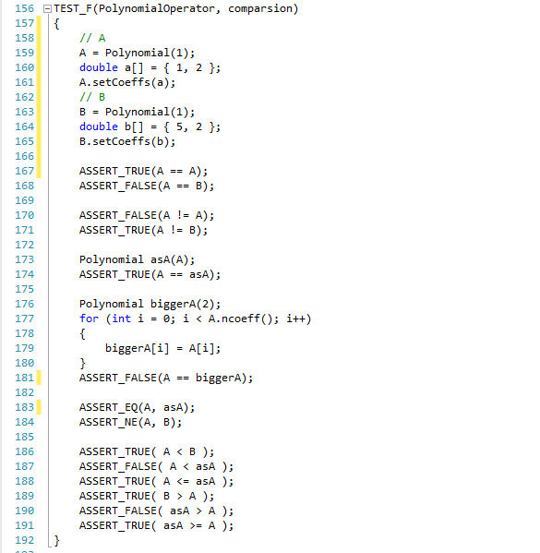

Abbildung 1: GTest Beispiel – Vergleichsoperatoren

In Abbildung 1 ist der Test „comparison“ aus der Testgruppe „PolynomialOperator“ abgebildet. Dieser Test soll die Vergleichsoperatoren und den „Copy-Constructor“ der Klasse „Polynomial“ testen. In den Zeilen 158 - 165 werden die Polynome A und B initialisiert und mit Werten vorbelegt. Im anschließenden Teil von Zeile 167 bis Zeile 171 werden die Assertions durchgeführt, die angenommen werden. So wird zum Beispiel in Zeile 167 angenommen, dass der Ausdruck „A == A“ den Wert „true“ annimmt. In den Zeilen 173 und 174 wird als erstes das Polynom „asA“ initialisiert, durch den „Copy-Constructor“ mit Übergabe des Polynoms „A“, und dann geprüft, ob der Ausdruck „A == asA“ den Wert „true“ ergibt. Es wird also davon ausgegangen, dass nach erfolgter Initialisierung durch den „Copy-Constructor“ beide Polynome gleich sind. Dies wird ebenfalls noch einmal in Zeile 183 mit dem Ausdruck „ASSERT_EQ(A, asA);“ überprüft, da die Funktion „ASSERT_EQ“ die Objekte „A“ und „asA“ ebenfalls auf Gleichheit prüft. In Zeile 184 wird geprüft, ob die Objekte „A“ und „B“ ungleich („ASSERT_NE“ entspricht dem Ausdruck „Assert Not Equal“) sind.

  - GTest Ausgabe
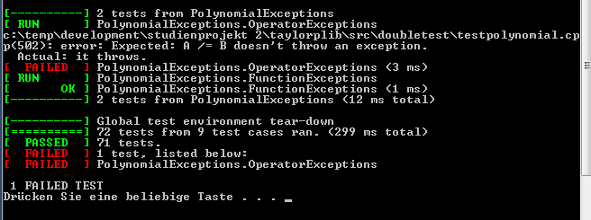

Abbildung 2: GTest Beispiel – Test Failed

In Abbildung 2 wird eine GTest Ausgabe nach einem Kompiliervorgang dargestellt, in dem ein Test fehlgeschlagen ist. In diesem Beispiel ist zu erkennen, dass in der Testgruppe „PolynomialExceptions“ im Test „OperatorExceptions“ der Test nicht erfolgreich durchgeführt werden konnte. Zudem gibt es noch weitere Informationen, an welcher Stelle der Test fehlgeschlagen ist. In diesem Beispiel wurde im Test erwartet, dass der Ausdruck „A /= B“ keine Exception auslöst und dass in diesem Test jedoch eine Exception ausgelöst wurde. So musste man die Funktionalität an dieser Stelle überarbeiten und neu kompilieren.

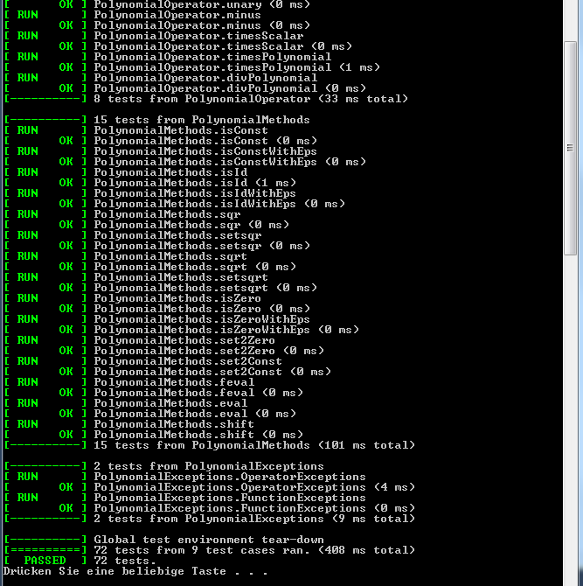

Abbildung 3: GTest Beispiel – Test Passed

In Abbildung 3 wird eine GTest Ausgabe nach einem Kompiliervorgang dargestellt, in dem alle Softwareteste erfolgreich durchgeführt sind. In der drittletzten Zeile kann man erkennen, dass 9 Testgruppen mit insgesamt 72 Testfällen durchgeführt worden sind. Die Gesamtzeit für die Durchführung betrug 408 ms.
Dies ist die erwartete Ausgabe, wenn die Softwareteste und Funktionalitäten korrekt implementiert sind.
- Klassenbibliothek in C++
  - Beschreibung der Klassenbibliothek
  - Klasse Matrix
  - Klasse Polynomial
  - Klasse MathException
  - Erläuterungen zur Kompilierung des gesamten Projektes
    - Vorbereitungen
Um das gesamte Projekt zu kompilieren sind einige Vorbereitungen zu treffen. Es werden die Komponenten „Google C++ Testing Framework“, Python und SWIG (swigwin) benötigt.
Die Quellen sollten in einen Ordner (zum Beispiel: D:\Quellen\TaylorPLib) mit git geklont werden (Repository-Url: https://github.com/Marvin182/TaylorPLib.git). Anschließend muss das Google C++ Testing Framework in das Verzeichnis „D:\Quellen\GTest“ entpackt werden. Python wird durch eine Setup-Datei installiert und swigwin kann an einen beliebigen Ort extrahiert werden (Empfehlung: in einen Unterordner im Python Installationsordner zum Beispiel: C:\Python33\swigwin).
Nach Erstellung der benötigten Ordner müssen im Anschluss noch einige Umgebungsvariablen angepasst und angelegt werden. So muss die Umgebungsvariable „PATH“, zu finden unter Systemsteuerung -> System -> Erweiterte Systemeinstellungen -> Reiter Erweitert -> Umgebungsvariablen -> Systemvariablen um den folgenden Eintrag ergänzt werden:
C:\Python33\swigwin\;C:\Python33\;

Abbildung 4: Ergänzung der PATH - Umgebungsvariable

In der Abbildung 4 ist vorausgesetzt, dass Python in der Version 3.3 im Ordner C:\Python33 installiert wurde und die swigwin Dateien im Ordner C:\Python33\swigwin entpackt wurden.
Weiterhin müssen die Umgebungsvariablen „PYTHON_INCLUDE“, mit dem Wert „C:\Python33\include\“, und „PYTHON_LIB“, mit dem Wert „C:\Python33\libs\python33.lib“, angelegt werden, wie in Abbildung 5 zu erkennen ist.
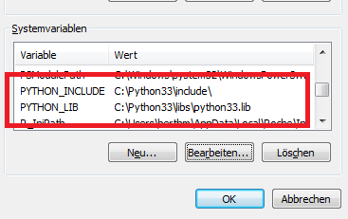

Abbildung 5: weitere Umgebungsvariablen

Nachdem diese Vorbereitungen abgeschlossen sind, muss im nächsten Schritt das Google C++ Testing Framework kompiliert werden. Dazu sind einige spezifische Schritte notwendig. Als erstes muss man den Schreibschutz für den Ordner „D:\Quellen\GTest\msvc“ aufheben, indem man einen Rechtsklick auf den Ordner macht und den Menüpunkt Eigenschaften auswählt. Nun muss man das Attribut „Schreibschutz“ deselektieren und mit einem Klick auf „OK“ die Änderungen für alle Dateien und Unterordner übernehmen. Nun kann man im Ordner „D:\Quellen\GTest\msvc“ die Projektmappendatei „gtest.sln“ mit dem „MS Visual Studio 2010“ öffnen (derzeit ist GTest mit dem MS Visual Studio 2012 noch nicht kompatibel). Im nächsten Schritt muss die Projektmappenkonfiguration zur Erstellung von Debug auf Release umgestellt werden.
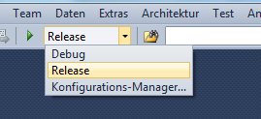

Abbildung 6: Projektmappeneigenschaften

Weiterhin müssen in den vier Projektmappen jeweils eine weitere Einstellung vorgenommen werden. Dazu muss auf jede Projektmappe mit einem Rechtsklick das Menü Eigenschaften gewählt werden, und dann unter Konfigurationseigenschaften
-> C/C++ -> Codegenerierung der Eintrag „Laufzeitbibliothek“ von
„Multithreaded (/MT)“ auf „Multithreaded-DLL (/MD)“ geändert werden (abgebildet im [Anhang 4: Einstellungen Google C++ Testing Framework]). Nun kann das Projekt mit einem Tastendruck auf „F6“ kompiliert werden und als Ergebnis der Kompilierung sollten im Ordner „D:\Quellen\GTest\msvc\gtest\Release\“ die Dateien „gtest.lib“ und „gtest_main.lib“ erstellt worden sein. Diese werden für das Hauptprojekt benötigt.

    - Hauptteil
Nach Abschluss aller Vorbereitungen kann nun im Ordner „D:\Quellen\TaylorPLib\src“ die Projektmappendatei „TaylorPLib.sln“ mit dem MS Visual Studio 2010 geöffnet werden. Hier sollte ebenfalls wieder die Projektmappeneigenschaft von Debug auf Release umgestellt werden. Sind alle Vorbereitungen richtig erfolgt, so kann nun ebenfalls das Projekt mit einem Tastendruck auf „F6“ kompiliert werden. Ist die Kompilierung ohne Fehler verlaufen, so befinden sich im Ordner „D:\Quellen\TaylorPLib\Release“ die Unterordner „C++“, „CSharp“ und „Python“, in denen jeweils ein Unterordner Library ist, der die Bibliotheken beinhaltet. Zudem sind in den 3 Unterordnern jeweils die kompilierten Beispielanwendungen zu finden, die entsprechend gestartet werden können.

    - Einzelne Projekte kompilieren
Für den Fall, dass nur einzelne Teile des Projektes kompiliert werden müssen, muss man nicht die kompletten Vorbereitungen treffen. Soll zum Beispiel nur das C# Projekt kompiliert werden, können die gesamten Vorbereitungen weggelassen werden und im Hauptprojekt muss man jeweils die nicht benötigten Projekte entladen. Dazu geht man auf die C++- und Python-Projekte mit einem Rechtsklick und wählt den Menüpunkt „Projekt entladen“. So werden die jeweiligen Projekte bei der Kompilierung nicht benötigt und es wird nur die Bibliothek und die Anwendung der C# Projekte erstellt.
Möchte man die Projekte anschließend doch kompilieren, so muss man mit einem Rechtsklick auf das jeweilige Projekt und den Menüpunkt „Projekt erneut laden“ wählen, um die Projekte zur Erstellung hinzuzufügen.
- Portierung der C++ Bibliothek nach C#
In diesem Abschnitt wird beschrieben, wie die Portierung der Klassenbibliothek nach C# erfolgt ist. Da die Sprachen C++ und C# sehr ähnlich sind, und sich C# aus C++ entwickelt hat, war ein großer Teil der Portierung durch einfaches Kopieren und Einfügen erledigt. Im Anschluss mussten nur die Syntax entsprechend angepasst werden. So wurde zum Beispiel aus:
_data[i][j] = A._data[i][j];

Abbildung 7: Code Snippet der C++ - Version

anschließend:
_data[i, j] = A._data[i, j];

Abbildung 8: Code Snippet der C# - Version

Weiterhin benötigt man bei der Programmiersprache C# zum Beispiel nur den
„+ - Operator“, der dann auch gleichzeitig den „+= - Operator“ darstellt. Dies ist analog zu dem „- - Operator“, dem „* - Operator“ und dem „/ - Operator“.
Im Vorfeld der Portierung wurde entschieden, dass Test Driven Development auch in der C# - Version der Klassenbibliothek angewandt wird. So ist bei der Portierung zuerst jede Funktion nach folgendem Beispiel implementiert worden:
public void function ()
{
throw new NotImplementedException();
}

Abbildung 9: Anlegen einer neuen Funktion

Im nächsten Schritt wurden die Teste nach folgendem Muster angelegt:
[TestMethod]
public void FunctionTest_Function()
{
Assert.Fail();
}

Abbildung 10: Anlegen eines neuen Testes

Dies führte zu insgesamt 71 Testen, die zu Beginn der Entwicklung alle fehlschlugen.
Im nächsten Schritt werden nun die gesamten Teste in der C# - Version implementiert. Diese mussten alle neu geschrieben werden, da in der C# - Version das integrierte Testing Framework genutzt wurde. So musste jeder Test adaptiert und umgeschrieben werden.
Nach dem die Vorbereitungen durchgeführt sind schließt sich nun die eigentliche Portierung an. Die Portierung der Bibliothek ist zu einem großen Teil, wie schon beschrieben, durch Kopieren und Einfügen abgetan. Anschließend werden noch die entsprechenden Syntaxänderungen durchgeführt und circa 80 Prozent der Bibliothek sind erledigt. An manchen Stellen mussten jedoch strukturelle Anpassungen vorgenommen werden, da ein Teil der Logik aus der C++ Bibliothek nicht eins-zu-eins umzusetzen ging. Dies liegt darin begründet, dass im C++ Code vorrangig mit Pointern gearbeitet wird, dies in der C# - Variante jedoch nicht geht.
So wurde nun jede Funktion implementiert bis der erforderliche Test erfolgreich abgeschlossen wurde. Nach Abschluss der Portierungsarbeiten wurde im Visual Studio eine Codeanalyse auf die Testabdeckung durchgeführt. Diese ergab bei den ersten Analysen etwas um die 75 Prozent Abdeckung, die oft darauf zurückzuführen waren, dass einige Exceptions nicht abgefangen wurden oder dass in manchen Codeteilen nicht alle Bedingungen getestet wurden, wie zum Beispiel bei der Klasse Polynomial im „- - Operator“. Im Anhang [Anhang 5: Test - Nicht abgedeckter Code], ist eine farbliche Hervorhebung zu erkennen, welche Pfade nicht durchlaufen werden.
Diese mussten im Anschluss an die Implementationstätigkeiten ebenfalls in die Teste integriert werden. So kam es noch zu einigen Fehlern, die durch diese Teste erst erkannt und behoben werden konnten.
So kann man im Anhang [Anhang 6: Test - Code Coverage C#] erkennen, dass abschließend alle Pfade getestet der Bibliothek getestet sind. Dies entspricht dem Prinzip des Kantenüberdeckungstest, dem sogenannten C1 Test (Semester 4: Vorlesung: Softwareengineering II, Dozent: Prof. Dr. Monett-Diaz)

- Portierung der C++ Bibliothek nach Python
In diesem Abschnitt wird die Portierung der Bibliothek nach Python beschrieben. Python ist dynamisch, in der Regel interpretierte Programmiersprache. Sie unterstützt verschiedene Programmierparadigmen, wie Objektorientierung und funktionale Programmierung. Aufgrund der einfachen und übersichtlichen Syntax ist sie leicht zu lernen und erfreut sich zunehmender Beliebtheit im Bildungssektor und Forschungssektor.
Die Referenzimplementierung CPython, oft auch nur Python genannt, wird von der Python Software Foundation entwickelt und verfügt über ein Foreign Function Interface (FFI), welches auch den Aufruf von C Funktionen unterstützt. Darüber lassen sich Wrapper-Bibliotheken erstellen, die Funktionalität von C/C++ - Bibliothek in Python zur Verfügung stellen. Dieser Weg, dessen zahlreichen Vorteile in Abschnitt 7.4 genauer erklärt werden, wurde auch für die Portierung der Bibliothek nach Python gewählt. Zuvor werden Wrapper allgemein, die nötigen Schritte für einen Python Wrapper von C++ Funktionen und die automatische Erstellung dieses erklärt.
  - Wrapper
Wrapper (von engl. „wrap“ = einpacken) sind Software Stücke, die andere Software umgeben und deren Funktionalität anpassen. Dabei kann je nach Anwendungsgebiet die Originalsoftware erweitert, eingeschränkt oder nur die neue Schnittstelle hinzugefügt werden. Die Möglichkeit der Einschränkung erfolgt häufig aus Sicherheitsgründen oder um die Komplexität der Original-Software zu verstecken und die Handhabung zu vereinfachen. Der umgekehrte Teil, wird immer wieder eingesetzt um bereits vorhandene Software-Bibliotheken auch in andern, meist neueren, Programmiersprachen nutzbar zu machen und sie dem typischen Programmierstil der Programmiersprache anzupassen.
  - Erstellen eines Wrappers von C++ nach Python
In diesem Abschnitt wird das Vorgehen für das manuelle Erstellen eines Wrappers von C++ nach Python anhand eines einfachen Beispiels beschrieben.
C++
class Car
{
public:
void drive();
};
Über das FFI in Python lassen sich nur C-Funktionen ansprechen, sodass zunächst die Car Klasse mit Hilfe von Zeigern und Funktionen abgebildet werden muss.
C++
Car* new_Car() { return new Car(); }
void delete_Car(Car* obj) { delete obj; }
void drive_Car(Car* obj) { obj->drive(); }
Zusammen mit diesen wird dann eine DLL kompiliert und in das Python Programm eingebunden.
Python
from ctypes import cdll

carLib = cdll.LoadLibrary(pathToCarLib)
Das ctypes Modul ist Teil der Python-Standartbibliotek und ermöglicht das Laden von DLLs in Python. Darüber hinaus stellt sie nach C kompatible Datentypen zur Verfügung. Um auch in Python objektorientiert programmieren zu können, muss noch eine Wrapper-Klasse geschrieben werden, die den Referenzzeiger verwaltet und ihn bei jedem Funktionsaufruf mit an die Hilfsfunktionen übergibt.
Python
class Car:
def __init__(self):
self.obj = carLib.new_Car()

def __del__(self):
carLib.delete_Car(self.obj)

def drive(self):
carLib.drive_Car(self.obj)
Nun lassen sich auch in Python Instanzen der Car Klasse erzeugen und benutzen.
Python
car = new Car()
car.drive()
Das hier vorgestellte Beispiel lässt weitestgehend auf die im Rahmen des Projektes entwickelte C++ Bibliothek für das Rechnen mit Matrizen aus Taylor-Polynomen übertragen. Python unterstützt alle dafür relevanten C++ Feature wie Operatoren und Exceptions, sodass die gesamte Funktionalität der Bibliothek auch in Python zur Verfügung steht.
  - SWIG
Der Aufwand für den in Abschnitt 7.2 beschriebenen Vorgang zum Erstellen eines Wrappers nimmt mit dem Umfang der Orignial-Software zu. Außerdem muss der Wrapper bei Erweiterungen der Software ebenfalls angepasst werden um die hinzugekommenen Funktionen zu unterstützen. Um den zukünftigen Aufwand die Bibliothek weiter zu entwickeln gering zu halten, wurde daher nach einer nachhaltigen und weitestgehend automatischen Lösung für das Erstellen des Wrappers gesucht.
Der Simplified Wrapper and Inteface Generator, kurz SWIG, erfüllt diese Anfordungen. Das mittlerweile seit 17 Jahren bestehende Open Source Projekt, erlaubt des Erstellen von Wrappern für C/C++ Programme. In der aktuellen Version 2.0.6 werden zahlreiche Zielsprachen unterstützt, darunter auch Java, PHP und Python. Dafür genüg SWIG eine Konfigurationsdatei, wie sie im Anhang zu finden ist, sowie kleine Modifikationen an der C++ Header-Datei für einige Operatoren. Außerdem mussten die print() Methoden im Python Port umbenannt werden, da „print“ in Python ein reserviertes Schlüsselwort ist. Dies wird mit den „%rename“ Anweisungen in der Konfigurationsdatei bewerkstelligt.
  - Vor- und Nachteile des Wrappers
Die Portierung mittels Wrapper bietet zahlreiche Vorteile. Der für viele Python Entwickler wichtigste dürfte die Performance des kompilierten Bytecodes darstellen, weshalb es häufig vorkommt, das aufwändige Berechnung in Python in eine C/C++ - Bibliothek ausgelagert werden. Dieser Geschwindigkeitsgewinn kommt jedoch mit dem Preis, dass das Python Modul für jede Plattform neu kompiliert werden muss, während reiner Python Code in der Regel plattformunabhängig ist. Da es sich bei dem Projekt um eine Bibliothek für mathematische Berechnungen handelt, ist dieser Austausch akzeptabel.
Ein weiterer Vorteil ergibt sich aus der gemeinsamen Codebasis mit der C++ Version. Zukünftig Änderungen, z. B. Bugfixes oder neue Funktionen, müssen nur einmal implementiert werden und stehen dann sowohl in der C++ Variante als auch im Python Port zur Verfügung. Dies gilt ebenfalls für die Test Cases, sodass die Richtigkeit des Python Ports durch die C++ Test Case abgesichert ist.
- Beispielanwendungen
  - Nachweis der Funktionalität der C++ Klassenbibliothek
Die Klassenbibliothek der C++ - Variante kann durch zwei unterschiedliche Methoden eingebunden werden, die nachfolgend beschrieben werden. Für die Konsolenanwendung wurde die Variante mit dem Einbinden über die Projekteigenschaften gewählt.

    - Einbinden der C++ Bibliothek über Projekteigenschaften
In diesem Abschnitt wird beschrieben, wie die Klassenbibliothek über die Projekteigenschaften im Visual Studio (Version 2010) eingebunden werden kann. Vorteil bei dieser Variante ist, dass man die zugehörigen Bibliotheksdateien (TaylorPLib.lib, TaylorPLib.dll und TaylorPLib.h) an einem zentralen Ort aufbewahren kann und im Falle eines Updates nur diesen Ort updaten muss mit der neuen Version der Klassenbibliothek.
So kann man die Klassenbibliothek in vier Schritten in das Projekt einbinden. Im ersten Schritt wird die Bibliothek, bestehend aus den Komponenten TaylorPLib.lib, TaylorPLib.dll und TaylorPLib.h, in einen Ordner kopiert. Im zweiten Schritt muss man die „Path“ Umgebungsvariable des Projektes entsprechen anpassen, wie im [Anhang 7: Einbinden der Bibliothek - Einstellung 1] abgebildet ist. Dazu muss man mit einem Rechtsklick auf das Projekt klicken und den Menüpunkt Projekteigenschaften auswählen. Anschließend unter dem Punkt Konfigurationseigenschaften auf Debuggen und unter dem Punkt Umgebung folgendes eintragen:
PATH = %PATH%; <Pfad zur DLL>

Abbildung 11: Einbinden der Bibliothek - Einstellung 1

Der Parameter <Pfad zur DLL> kann entweder eine absolute oder relative Pfadangabe sein und muss auf den Ordner verweisen, der die TaylorPLib.dll beinhaltet. Diese Einstellung sorgt dafür, dass während des Ausführens des Projektes aus dem Visual Studio heraus, die neu erstellte Anwendung Zugriff auf die Klassenbibliothek hat.
Im nächsten Schritt muss man in den Konfigurationseigenschaften unter dem Punkt C/C++ im Menü Allgemein den Pfad für die „Zusätzliche Includeverzeichnisse“ anpassen, wie es im [Anhang 8: Einbinden der Bibliothek - Einstellung 2] abgebildet ist. An dieser Stelle gibt man den Pfad zur TaylorPLib.h Datei an:
<Pfad zur Headerdatei>

Abbildung 12: Einbinden der Bibliothek - Einstellung 2

Hier kann ebenfalls wieder eine absolute oder relative Pfadangabe erfolgen und diese Pfadangabe sorgt dafür, dass die Headerdatei, wenn man sie über das Include-Statement im Quelltext inkludiert, gefunden wird ohne dass man die Datei mit in das Projekt aufnehmen muss.
Im letzten Schritt müssen die zusätzlichen Abhängigkeiten hinzugefügt werden. Dies geschieht, wie in [Anhang 9: Einbinden der Bibliothek - Einstellung 3] abgebildet, über den Menüpunkt Konfigurationseigenschaften -> Linker -> Eingabe unter dem Punkt „Zusätzliche Abhängigkeiten“.
<Pfad zur LIB-Datei>/TaylorPLib.lib

Abbildung 13: Einbinden der Bibliothek - Einstellung 3

Hier ist es ebenso wie in den vorher genannten Punkten, mit der Ausnahme, dass an dieser Stelle der Ordnerpfad nicht reicht, sondern dass man den Dateipfad, inklusive Dateinamen angeben muss. Diese Eigenschaft bewirkt, dass der Linker bei der Erstellung des Projektes Platzhalter für die benutzten Komponenten der Klassenbibliothek, die er aus der LIB-Datei entnimmt, in den Programmcode einbaut.
Hat man diese Einstellungen vorgenommen und die Headerdatei inkludiert, kann man nun eine Anwendung schreiben, die die Klassenbibliothek nutzt. Nach Veröffentlichung der Anwendung ist jedoch darauf zu achten, dass die DLL dem ausführbaren Programm beigelegt wird, da es sonst zu Programmabstürzen kommen kann, die daraus hervorgehen, dass die Klassenkomponenten nicht gefunden werden.

    - Einbinden der C++ Bibliothek über Headerdatei
In diesem Abschnitt wird beschrieben, wie die Klassenbibliothek direkt in ein neues Visual Studio Projekt eingebunden werden kann. Dazu muss zuerst ein neues C++ Projekt erstellt werden und im Anschluss daran, die Dateien TaylorPLib.h und TaylorPLib.lib in das Projektverzeichnis kopiert werden. Im Anschluss daran muss mit einem Rechtsklick auf das Projekt und dann unter dem Menüpunkt „Hinzufügen“ -> „Vorhandenes Element“ die beiden Dateien ausgewählt und hinzugefügt werden. Nun kann man die Headerdatei wie gewohnt über das Include-Statement einbinden und die Bibliothek verwenden. Zum Ausführen der Anwendung wird weiterhin die DLL benötigt, die dann ebenfalls in das Ausführungsverzeichnis der Anwendung kopiert werden muss. Dies sind beim Visual Studio, je nach Buildkonfiguration, die Verzeichnisse „Debug“ oder „Release“ innerhalb des Projektverzeichnisses.
Sollte die Klassenbibliothek nun geupdated werden, so müssen die Dateien im Projektverzeichnis mit den neueren überschrieben werden und das Projekt anschließend neu erstellt werden.

    - Konsolenanwendung (C++) zum Nachweis der Funktionalität
Zum Nachweis der Funktionalität der Klassenbibliothek der C++ - Variante ist eine Beispielanwendung entwickelt worden. Diese soll die Verwendung und Einbindung der Klassenbibliothek demonstrieren und weiterhin den Nachweis erbringen, dass die Funktionalitäten korrekt implementiert sind.
Da die Beispielanwendung nur zum Test der Bibliothek konzipiert ist, wurden die Projektabhängigkeiten über den beschriebenen Weg, das Einbinden der C++ Bibliothek über die Headerdatei, hinzugefügt. Die Beispielanwendung ist eine Konsolenanwendung, die die einfache Verwendung der Bibliothek demonstriert. So gibt es in ihr die Funktionen „createSimpleMatrixAndPrint()“, die zwei Matrizen instantiiert und auf der Konsole ausgibt. Weiterhin werden hier auch die Operatoren „+“, „-“, „*“, „==“ und „!=“demonstriert und getestet. Eine weitere Funktion ist „matrixMultiplication()“ in der einige Multiplikationsfunktionen, wie zum Beispiel „mmCaABbC()“ oder „mmCaAATbC()“, aufgerufen und die Resultate auf der Konsole ausgegeben werden. Abschließend gibt es noch die Funktion „checkError()“ die die Verwendung der Klasse „MathException“ demonstriert, in dem zwei Matrizen unterschiedlicher Größe miteinander addiert werden und es zu einer erwarteten Exception kommt. Der Text der Exception wird auf der Konsole ausgegeben.

  - Nachweis der Funktionalität der C# Klassenbibliothek
    - Einbinden der C# Bibliothek
In diesem Abschnitt wird beschrieben, wie die Klassenbibliothek der C# - Variante direkt in ein neues Visual Studio Projekt eingebunden werden kann. Dazu muss ein neues C# Projekt erstellt werden und im Anschluss daran, mit einem Rechtsklick auf Projektmappe - Verweise auf den Menüpunkt „Verweis hinzufügen“ und dann bei „Durchsuchen“ den Pfad zur aktuellen Klassenbibliothek der C# - Variante.
Durch diese Einstellung kann man nun die DLL benutzen und sie wird beim Kompilieren automatisch in das Ausführungsverzeichnis kopiert.
Im nächsten Schritt kann man nun eine App.config Datei hinzufügen und unter dem XML - Knoten „configuration“ die folgenden Zeilen einfügen:
<runtime>
<assemblyBinding xmlns="urn:schemas-microsoft-com:asm.v1">
<probing privatePath="LIB"/>
</assemblyBinding>
</runtime>

Abbildung 14: App.config Einstellungen

Durch diesen Schritt wird bei der Kompilierung der Anwendung im Ausgabeverzeichnis eine Datei <Anwendungsname>.exe.config erstellt, die zusätzliche Informationen für die Programmausführung beinhaltet. Nun kann man im Verzeichnis der Anwendung einen Ordner „LIB“ erstellen und die DLL dort hinein verschieben. Beim Start der Anwendung wird die <Anwendungsname>.exe.config Datei verarbeitet und die zugehörigen Abhängigkeiten, wie zum Beispiel die entsprechende DLL im Ausführungspfad und im LIB Ordner gesucht.

    - Konsolenanwendung (C#) zum Nachweis der Funktionalität
Zum Nachweis der Funktionalität der Klassenbibliothek in C# wurde wie schon bei der C++ - Version eine Konsolenanwendung geschrieben, die durch einen Verweis auf die C# DLL, die Funktionalitäten der Klassenbibliothek implementiert.
Analog zur Beispielanwendung der C++ - Version wurden hier ebenfalls einige Funktionen zur Ausgabe auf der Konsole programmiert. So zum Beispiel „showPolynom()“, „showMatrix()“, „showSpecialMatrixMultiplication()“ und „showError()“.
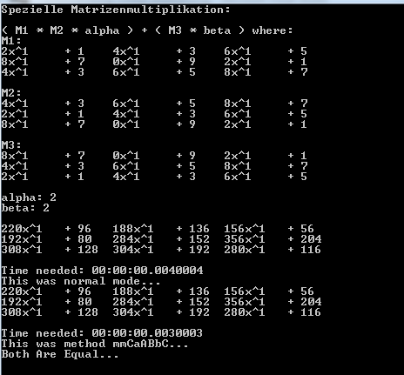

Abbildung 15: CSharp Beispielanwendung

In Abbildung 15 ist die Ausgabe der Funktion „showSpecialMatrixMultiplication()“ zu sehen, wo zuerst die initialisierten Matrizen M1 – M3 sowie die Werte für „alpha“ und „beta“ angegeben sind. Im Nächsten Abschnitt wird die Matrizenmultiplikation auf herkömmlichem Wege, also durch Aufruf von „(M1 * M2 * alpha) + (M3 * beta)“, durchgeführt. Anschließend folgt die Ausgabe nach Aufruf der Funktion „mmCaABbC()“. Die Resultate sind identisch.

  - Nachweis der Funktionalität der Python Klassenbibliothek
    - Einbinden der Python Bibliothek
In diesem Abschnitt wird beschrieben wie Klassenbibliothek in ein Python Programm eingebunden wird. Dazu werden die Dateien _TaylorPLib.pyd und TaylorPLib.py benötigt. Diese werden beim Kompilieren im Verzeichnis src/python/ erstellt. Im Verzeichnis bin/Python/Library finden sich zudem für Windows 7 64bit kompilierte Dateien. Beide Dateien müssen entweder im Pfad liegen oder im Hauptverzeichnis des Programmes. Bei der Auslieferung des Programmes müssen die Dateien ebenfalls mitgeliefert werden.
Im alles Python Dateien die auf Funktionen der Klassenbibliothek zugreifen muss diese importiert werden.
Python
import TaylorPLib

Matrizen und Polynome lassen sich nun unter Angabe des Moduls erstellen:
M = TaylorPLib.Matrix(2, 3)
p = TaylorPLib.Polynomial(2)

    - Konsolenanwendung zum Nachweis der Funktionalität
Zum Nachweis der Klassenbibliothek in Python wurde ein kurzes Python Script example.py erstellt. Es demonstriert in einigen Schritten wie Matrizen und Polynome erstellt und mit ihnen gerechnet wird.
- Probleme (MB)
Während der Entwicklung der Klassenbibliothek kam es an einigen Stellen zu Problemen und Unklarheiten. Die größte Hürde in diesem Projekt war es den gegebenen Quellcode, ohne die Zuhilfenahme von Beispielen, in der Gesamtheit zu verstehen. Das Verständnis musste sich Funktion für Funktion erarbeitet werden und auch mithilfe von Literatur angeeignet werden. Dieser Punkt nahm dementsprechend einen gewissen Zeitraum in Anspruch, sodass die Umsetzung nicht zu 100 Prozent abgeschlossen werden konnte.
Ebenfalls an den zeitlichen Rahmen gekoppelt ist der Versuch, dieses Projekt unter den Rahmenbedingungen des Test Driven Development zu entwickeln. Die Qualität des Endproduktes ist durch diesen Ansatz merklich höher, die aufgewandte Zeit stieg dafür jedoch um einiges an. Um eine 100 prozentige Codeabdeckung zu haben, kamen auf circa 2.600 Zeilen Quellcode ungefähr 2.800 Zeilen Testcode (in der C# Portierung). Dies ist durchaus ein erheblicher Schreibaufwand, der am Ende enorm Zeit gekostet hat.

- Probleme (MR)

- Fazit (MB)
Dieses Studienprojekt kann insgesamt als erfolgreich angesehen werden. Die Zielsetzungen, der Erstellung einer Klassenbibliothek und eine eigene Portierung durch jeden Studenten, wurden umgesetzt. Weiterhin ergab sich die Möglichkeit, im Rahmen des Studienprojektes, die Entwicklungsmethode des Test Driven Developments einzusetzen und kennenzulernen.
Aus meiner Sicht war es somit ein sehr spannendes und lehrreiches Projekt. Das Themengebiet musste sich zuerst vertiefend angeeignet werden und da der Quellcode vorhanden war, konnten wir uns vor allem auch auf Softwareteste fixieren und so in diesen beiden Aspekten einen großen Lernerfolg erzielen.
Weiterhin wurde dieses Projekt als Teamprojekt erarbeitet, in denen jeder seine Aufgaben und Pflichten, welche vorher abgestimmt wurden, hatte und diese, aus meiner Sicht, sehr gut umgesetzt worden sind.

- Ausblick (MB)
Im Ausblick auf die Weiterentwicklung dieses Projektes gibt es noch einige Ansätze, die zu implementieren wären. Wie schon erwähnt wurden nicht alle Funktionen des gelieferten Quellcodes implementiert, da die Entwicklungsmethode des Test Driven Developments enorm Zeit gekostet hat. Diese Funktionalitäten sollten noch implementiert werden. Weiterhin denke ich, dass es sinnvoll ist, eine Funktionalität zu implementieren, die Matrizen aus Taylorpolynomen aus zum Beispiel Textdateien einliest. Ich denke dies wäre eine weitere sinnvolle Ergänzung zu diesem Projekt.

- Fazit (MR)
Zu Beginn des Projektes wurde ein Projektplan aufgestellt, welcher weitestgehend erfolgreich in die Tat umgesetzt werden konnte. Die Einarbeitung in das Thema hat sich zwar als schwer und zeitintensiv herausgestellt, war aber war auch sehr interessant und lehrreich. Der vorhandene Quellcode war gut dokumentiert und konnte an einigen Stellen weiter optimiert werden und ist nun eine eigenständige Bibliothek. Am Ende fehlte die nötige Zeit um auch die letzten Hilfsfunktionen zu implementieren, sodass diese nun fehlen. Dennoch lässt sich das Projekt in meinen Augen als Erfolg verbuchen.
Durch die Arbeit am Projekt konnte ich meine C++ Kenntnisse erweitern und lernte das Google Testing Framework kennen. Die Portierung nach Python ermöglichte es mir zusätzlich mich mit einer für mich neue, zunehmend beliebter werdenden Programmiersprache zu beschäftigen.
Große Teile des Projektes entstanden in Teamarbeit mit Michael Berth, welche dank regelmäßiger und klarer Absprachen, in meinen Augen sehr gut funktionierte.

- Ausblick (MR)
In Hinsicht auf die Zukunft des Projektes, wurde viel Wert auf übersichtlichen und gut dokumentierten Code gelegt. Dessen Funktionsweise ist zudem durch die im Zuge des Test Driven Development entstandenen Test Cases gesichert, sodass bei Erweiterung und weiterer Optimierung Fehler direkt sichtbar werden. Dies sollte auch bei den noch fehlenden Funktionen fortgesetzt werden.

Glossar

- Assertions
Assertions beschreiben bei Softwaretesten die Annahmen, auf die der Quellcode zu testen ist. Zum Beispiel könnte eine Annahme sein, dass ein bestimmter Wert nach Aufruf einer Methode den Wert True hat.
- Coding Conventions
Coding Conventions beschreibt den Programmierstil, auf den man sich im Team vor Beginn der Programmierarbeiten einigt.

- Dynamic Link Library
Eine “Dynamic Link Library” ist ein Modul, welches Funktionen und Daten beinhaltet, die von anderen Modulen (Anwendung oder DLL) genutzt werden können.

- Exception
„Exceptions […] stellen eine strukturierte, einheitlich und typsichere Art der Behandlung von Fehlerbedingungen auf System- oder Anwendungsebene dar.“
- Git
Git ist eine freie Versionsverwaltung für Dateien.

- Klassenbibliothek
Eine Klassenbibliothek beinhaltet Klassen, die man in mehreren Projekten wiederverwenden kann. Diese Klassenbibliothek kann in kompilierter Form (DLL) oder in Quellcode vorliegen und eingebunden werden.

- .LIB-Datei
Eine .lib-Datei ist eine statische Bibliothek, die es dem Linker erlaubt, Platzhalter für Funktionen aus der verwendeten Bibliothek einzubinden. Zur Laufzeit des Programmes wird dann die entsprechende DLL benötigt.

- Milestone
Ein Milestone ist ein definierter Zeitpunkt, an dem ein Arbeitspaket fertig zu sein hat, oder der Zeitpunkt, an dem ein bestimmtes Arbeitspaket abgearbeitet wurde.

- Portierung
Von einer Portierung spricht man in der Regel dann, wenn man ein Projekt von einer Programmiersprache in eine andere übersetzt.

- Refactoring
In der Softwareentwicklung spricht man vom Refactoring, wenn man zum Beispiel den Quellcode „aufräumt“. Zum Beispiel wenn man redundanten Code in eine eigene Funktion auslagert und an alle Stellen, die den Code nutzen, die Funktion benutzt.

- Test Driven Development
Test Driven Development bedeutet Testgetriebenes Entwickeln. Bei dieser Methode der Softwareentwicklung werden für jede neue Funktionalität zuerst Softwareteste geschrieben, und anschließend die Funktionalität solange implementiert und verbessert, bis der Test nicht mehr fehlschlägt.

- Umgebungsvariable
Die Umgebungsvariablen in Windows werden von bestimmten Programmen genutzt, um eine globale Einstellung zu haben. So zum Beispiel die Umgebungsvariable „JAVA_HOME“ die vom Java Interpreter genutzt wird.

Literaturverzeichnis

- Informationen zum Google C++ Testing Framework
http://code.google.com/p/googletest/wiki/Primer
Stand: 31.01.2012 10:00
- Allgemeine Definitionen zur Programmierung
Hejlsberg, Anders; Wiltamuth, Scott; Golde, Peter: Die C#-Programmiersprache, 2. Aufl., Addison-Wesley Verlag, München 2007
- Informationen zu Dynamic Link Libraries
http://msdn.microsoft.com/en-us/library/windows/desktop/ms682589(v=vs.85).aspx
Stand: 19.02.2013 12:00

Eidesstattliche Erklärung (MB)

Name: Michael Berth
Matrikelnr.: 603699

Hiermit erkläre ich an Eides Statt, dass ich die vorliegende Arbeit bis auf die
offizielle Betreuung selbst und ohne fremde Hilfe angefertigt habe und die
benutzten Quellen und Hilfsmittel vollständig angegeben sind.

Berlin, den 7. November 2026 .............................................
Unterschrift

Eidesstattliche Erklärung (MR)

Name: Marvin Ritter
Matrikelnr.: ??????

Hiermit erkläre ich an Eides Statt, dass ich die vorliegende Arbeit bis auf die
offizielle Betreuung selbst und ohne fremde Hilfe angefertigt habe und die
benutzten Quellen und Hilfsmittel vollständig angegeben sind.

Berlin, den 7. November 2026 .............................................
Unterschrift

Anhang

Anhang 1: Klassendiagramm Matrix i
Anhang 2: Klassendiagramm Polynomial ii
Anhang 3: Klassendiagramm MathException iii
Anhang 4: Einstellungen Google C++ Testing Framework iii
Anhang 5: Test - Nicht abgedeckter Code iv
Anhang 6: Test - Code Coverage C# iv
Anhang 7: Einbinden der Bibliothek - Einstellung 1 v
Anhang 8: Einbinden der Bibliothek - Einstellung 2 v
Anhang 9: Einbinden der Bibliothek - Einstellung 3 vi

Anhang 1: Klassendiagramm Matrix
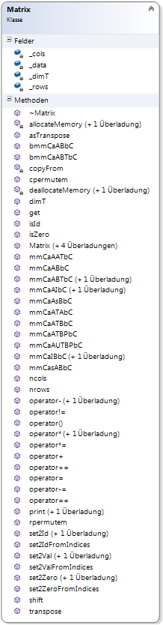

Anhang 2: Klassendiagramm Polynomial
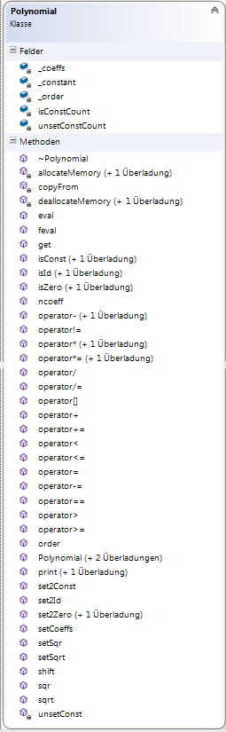

Anhang 3: Klassendiagramm MathException
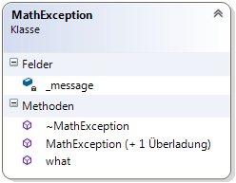

Anhang 4: Einstellungen Google C++ Testing Framework
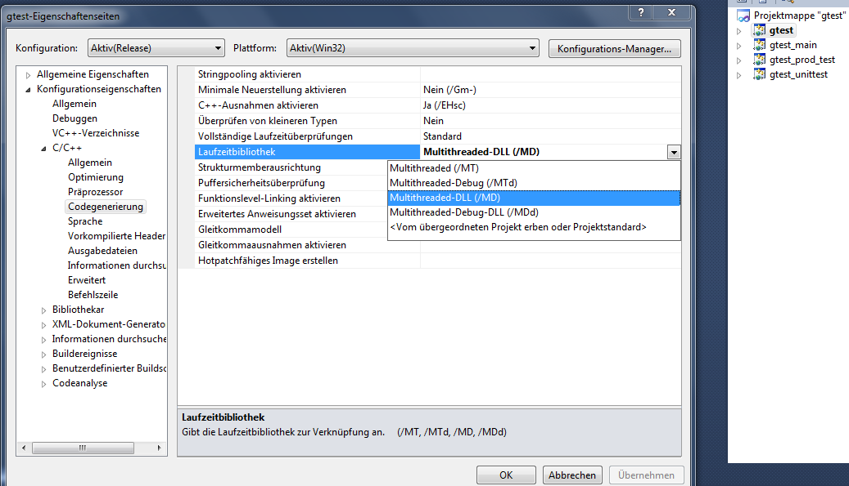

Anhang 5: Test - Nicht abgedeckter Code
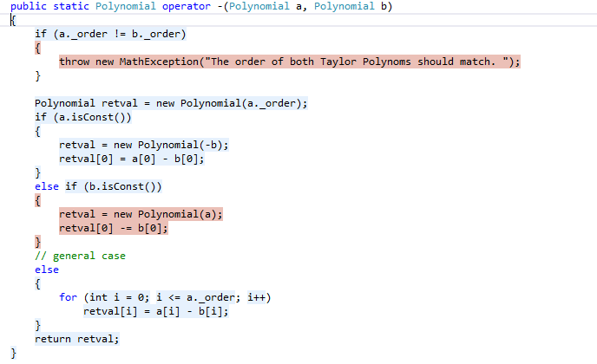

Anhang 6: Test - Code Coverage C#
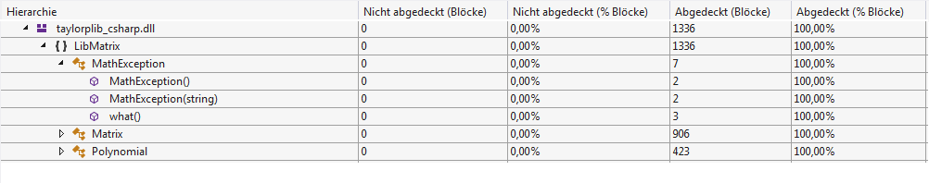

Anhang 7: Einbinden der Bibliothek - Einstellung 1
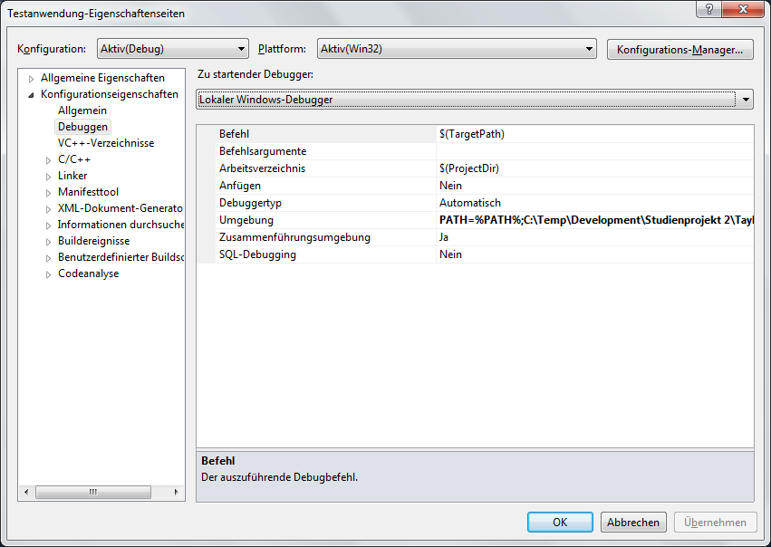

Anhang 8: Einbinden der Bibliothek - Einstellung 2
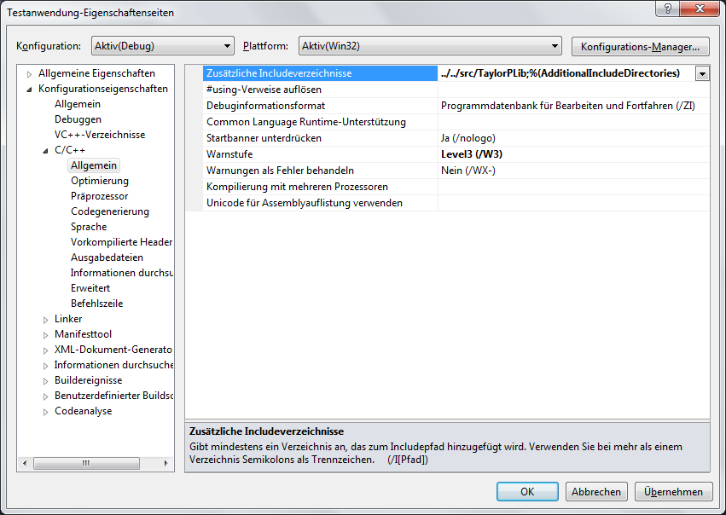

Anhang 9: Einbinden der Bibliothek - Einstellung 3
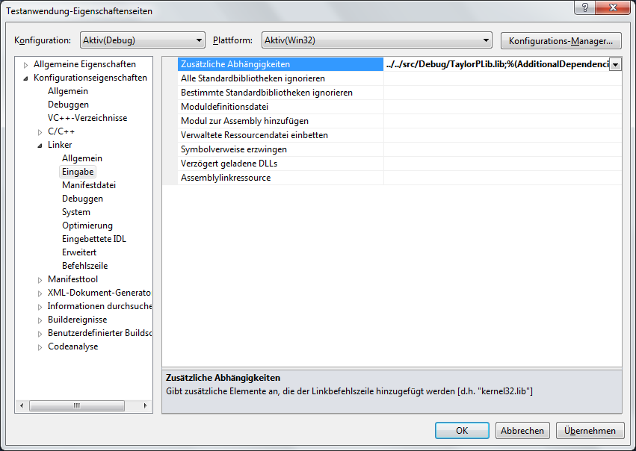

Vgl. http://msdn.microsoft.com/en-us/library/windows/desktop/ms682589(v=vs.85).aspx und Studienarbeit I
Hejlsberg, Wiltamuth, Golde, München 2007, Die C#-Programmiersprache, S. 445

